425. Тонкое кольцо радиусом R=10см несет равномерно распределенный заряд Q = 80нКл. Кольцо вращается с угловой скоростью ω = 50 рад/с относительно оси, совпадающей с одним из диаметров кольца. Найти магнитный момент Pm, обусловленный вращением кольца.

R=10 см  Q=80 нКл  ω=50 рад/с | 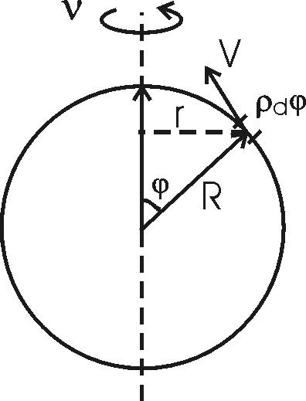  Магнитный момент Pm по определению это произведение силы кругового тока I на обтекаемую им площадьS: Pm=I×S (в системе СИ). В нашем случае для элемента зарядом dQ=ρ×dφ, где 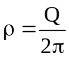 - плотность заряда кольца, ток равен dI=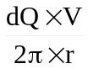. Площадь S=π×r², где r=R×sinφ – радиус. Тогда магнитный момент равен  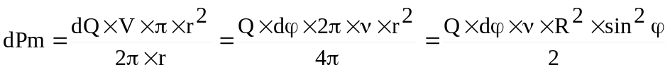.  Полный магнитный момент равен интегралу  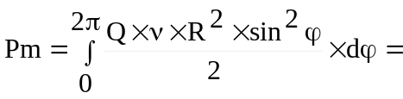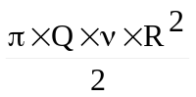.  Частота вращения равна по определению 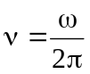, поэтому 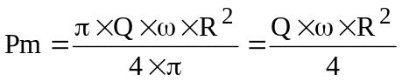. Подставляем числа.  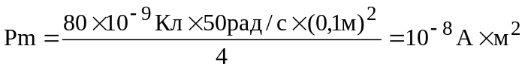.
Pm = ?

